電通二甲微處理器實驗 實驗結報

實驗名稱 | LED Blink
組別 | 06051141 | 組員 | 秦碩廷

- 實驗目的
使用Tinkercad模擬Arduino UNO電路及程式
繪製電路圖
觀察Arduino UNO之輸出
學習將程式碼及實驗報告上傳至Github
- 實驗步驟
利用Arduino模擬器接上LED電路
修改程式 將LED 輸出Pin改為9
觀察其閃爍間隔
修改程式 更改其閃爍時間
畫出電路圖
- 程式碼
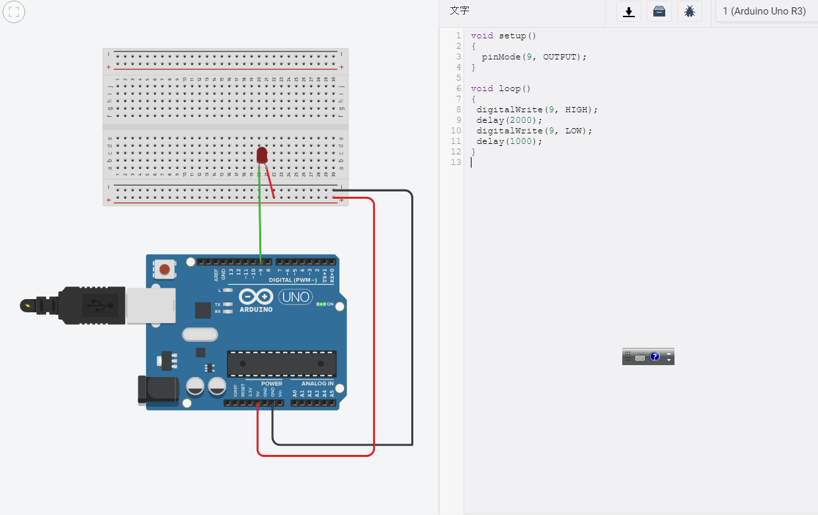
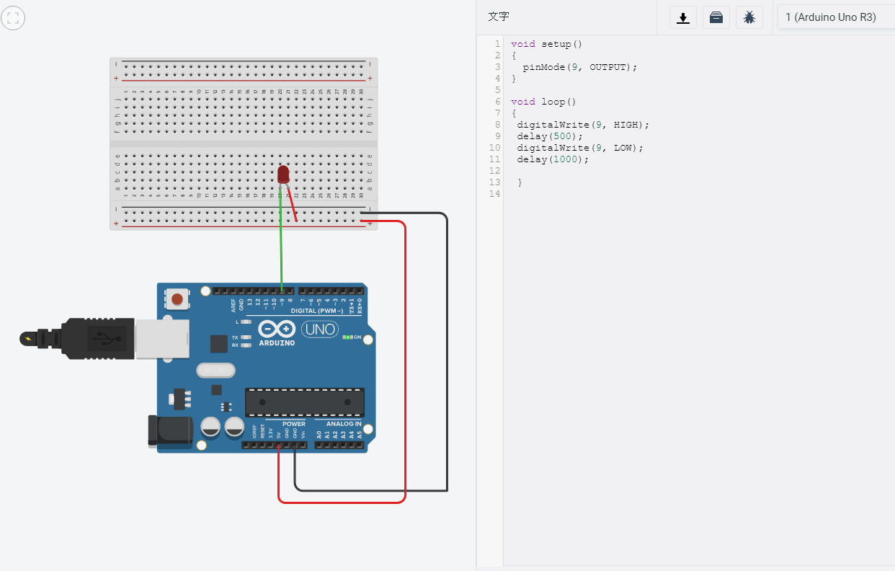
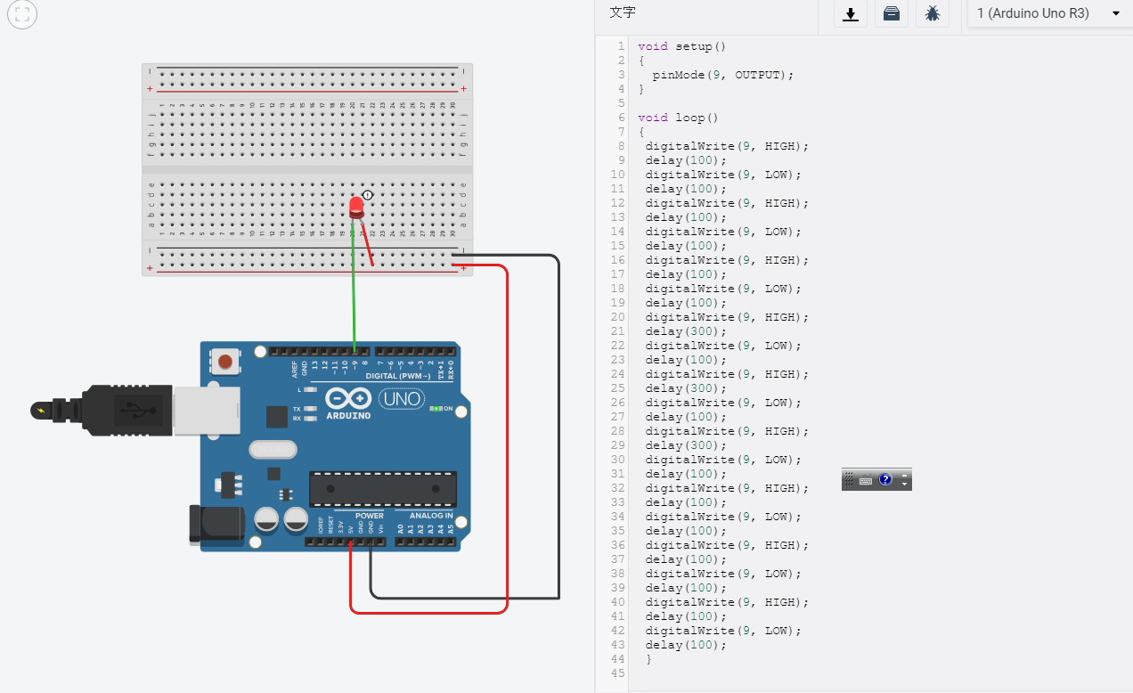
- 實驗結果及分析
成功
- 心得討論
初步的了解這門課的上課方式以及對Arduino模擬器和Github 上傳Repository 初步的熟悉以及了解。

- 修正電路圖
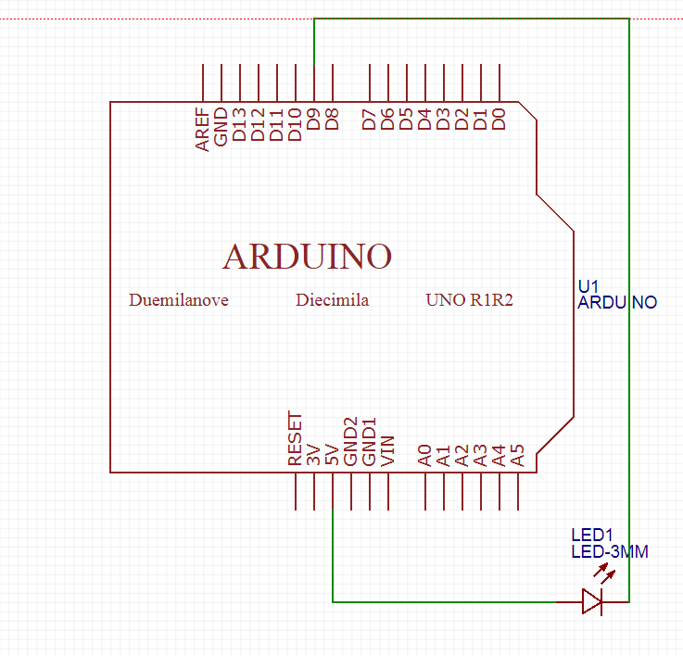
- 修正程式碼

